自动化测试实施方案V1.0
版本 | 日期 | 编写人 | 审核人 | 文档内容
v1.0 | 2019年6月19日 | 朱燕 |  | 自动化测试实施方案初稿

一、概述
该文档是基于QBXX项目，设计自动化测试工作的初步实施方案，包含整体计划、通用框架简介、预期收益和后续实施策略等内容

二、初步计划
1、目标： a、预研web测试自动化，开发自动化测试框架
b、在QBXX项目落地冒烟测试自动化，解决无效测试的问题
c、输出自动化测试全流程策略文档，复用到其他项目

2、必要性： a、QBXX项目本身具有需求不稳定，流程不规范的问题，导致大量的重复和无效测试，需要快速验证的手段来保证转测版本最低质量要求
b、当前项目所需的基本的接口测试能力

3、可行性： a、python+unittest+selenium+request+HtmlTestRunnner.py+Jenkins提供了小规模的web项目功能+接口自动化快速实现的技术基础

4、计划： a、制定项目计划，进行技术层面的可行性分析，输出实施方案初稿
b、开发web自动化测试通用框架
c、在当前项目选择较稳定的功能模块实现完整的UI自动化测试用例集
d、实现项目核心业务功能+接口冒烟测试自动化用例集
e、参与项目持续集成，实现冒烟测试执行全流程自动化

三、框架介绍
1、框架结构草图
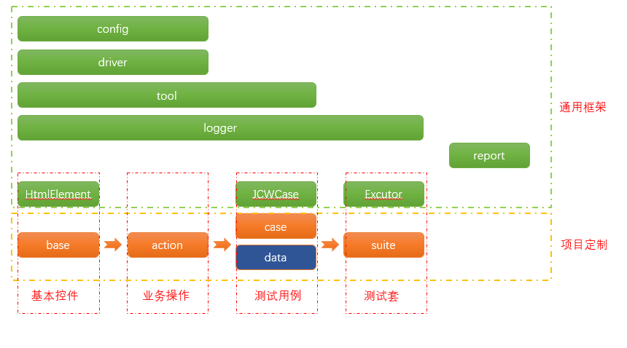

- config：基础配置
- driver：浏览器驱动
- tool：工具类
- logger：日志操作类
- report：测试报告处理
- superclass：提供base、case和suite级父类
- base：基本控件
- action：业务操作
- case：测试用例
- data：测试数据
- suite：测试套
- report：测试报告处理

2、相关技术介绍
a、python：易入门的编程语言
b、selenium：操作浏览器
c、Request：操作web接口
d、unittest：单元测试框架
e、HTMLTestRunner.py：测试报告
f、Jenkins：持续集成

3、开发规范
a、请参考《QBXX自动化用例开发规范》

四、收益
1、直接收益： a、在当前项目落地冒烟测试自动化，确保转测版本的最低质量要求，大幅减少重复和无效测试
b、提供接口测试能力，提升项目层面的测试质量
c、借助脚本和工具，提高测试效率，扩大测试广度和深度

2、间接收益： a、反向推动开发和测试流程规范化
b、通过在不同项目中复用，不断完善和优化测试框架，提升测试团队的自动化水平

五、后续实施策略
1、当前进展： a、项目framework基础功能开发完成
b、输出《QBXX系统管理自动化用例清单》
c、系统管理-账户管理模块冒烟测试用例已完成
d、输出《自动化框架环境搭建步骤》《case类快速生成模板》、《JCW项目前端开发关键元素id和name属性生成规则》、《QBXX自动化用例开发规范》

2、主要风险： a、当前项目需求变更频繁，且经常重构UI，自动化脚本维护成本很高
b、项目没有可靠的接口文档，接口测试难以实行

3、解决方案： a、明确用户需求，规范开发流程，同时要求前端开发过程中给关键元素添加定制属性
b、规范接口设计，并提供可靠的接口文档

4、后续实施计划： a、持续的优化框架结构，提高其执行效率和稳定性
b、完善当前项目系统管理模块测试用例
c、明确业务流程，实现当前项目个人中心模块冒烟测试用例
d、与开发组一起维护接口文档，同时实现当前项目接口测试自动化
e、实现测试套一键式执行
g、梳理文档，总结归纳
h、待项目产品化之后，输出更复杂的用例集

